接口测试框架设计说明

本项目于2020.10.16日创建，历时4天，于2020.10.20日正式完成。

主要实现了http，webservice协议的接口测试。目录结构如下：

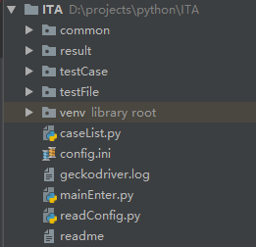

Common是存放公共方法。

Result存放每次测试结果和日志。

TestFile存放测试相关的文件，如Excel，突破，txt等。

Venv是本项目的一个虚拟编译环境，包含了本项目所以来的插件。

CaseList.py是存放左右的测试用例的一个列表。

Config.ini各种配置。

mainEnter.py本项目的入口程序文件。

Readconfig.py主要提供读取config.ini的方法.

本文重点讲common部分以及入口程序。

Common

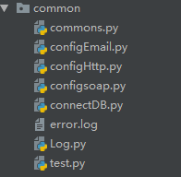

Commons.py存放全项目通用的方法，目前放了读取Excel，xml的方法

ConfigEmail.py邮件相关

ConfigHttp.py处理http get, post请求的方法。接口测试的核心方法。

Configsoap.py处理webservice请求的方法，与http不同的是，使用了subs来处理请求。

ConnectDB.py处理数据库连接，这里是处理mysql的连接。

Log.py处理日志相关。

在讲mainEnter.py之前，先讲讲interfaces.xlsx因为用例控制部分需要了解该文件的设计。

Module,classname级别的只读取这两个字段进行判断即可。单条用例则使用casename,并且形式是module.calssname.casename.

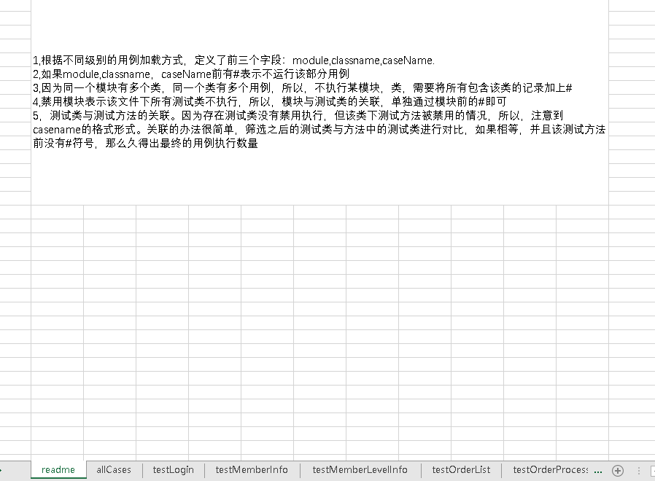

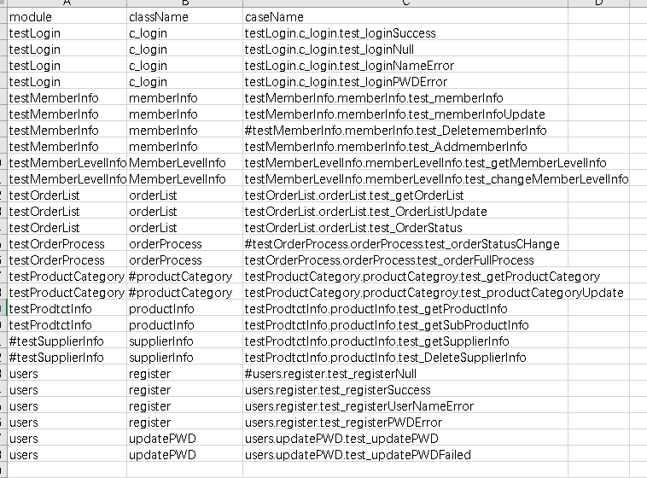

具体测试用例的设计如下。这里重要的数据是method，url,token,parameter

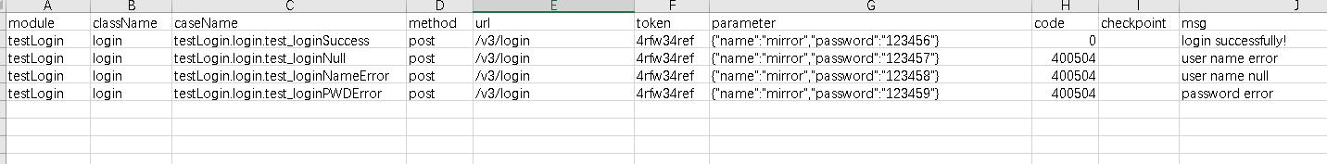

Caselist.py这个文件用于集成所有测试用例。形式是添加单个测试用例的形式。注意，如果遍历的时候，返回的并非所看到的那样，而是如下图：测试方法名称+对象类型名称。

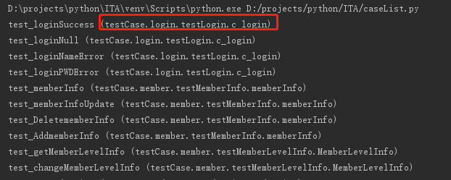

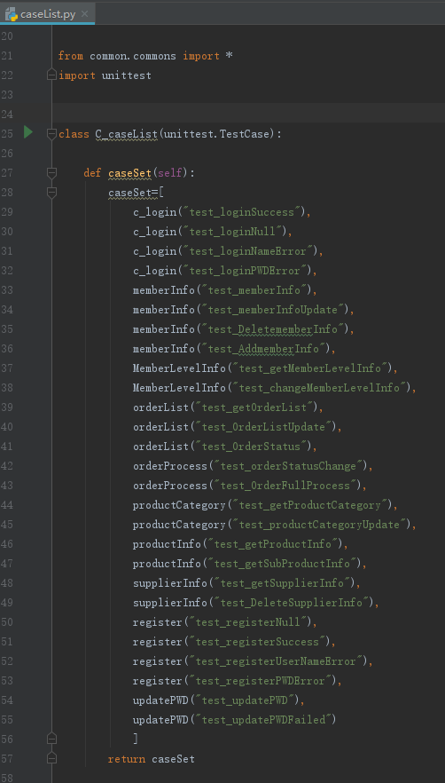

Readconfig.py读取config.ini的方法。用到的工具是configperser,方法read与get。

config.ini

里面内容如下，未来可以做更多的配置。

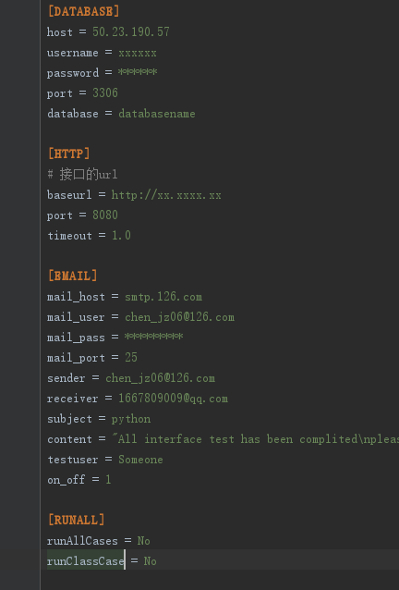

MainEnter.py

这里是综合各种情况，最终执行用例并生成报告和发邮件的地方。头部说明了逻辑控制方法。

先去读取配置，看看是否要运行所有的用例：

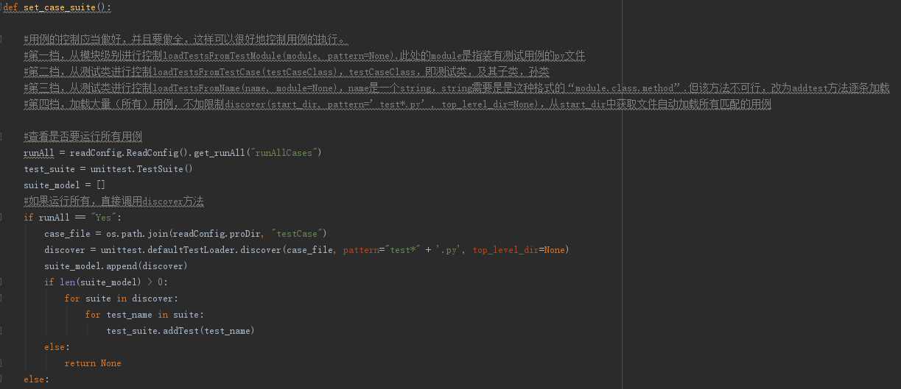

以下是具体逻辑处理，最终返回test_suite.

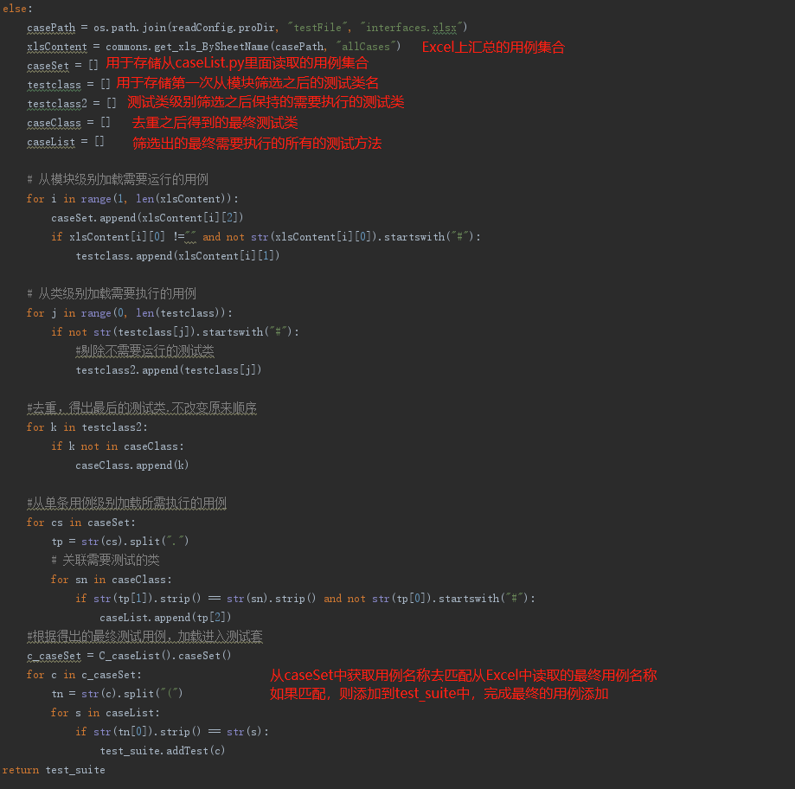

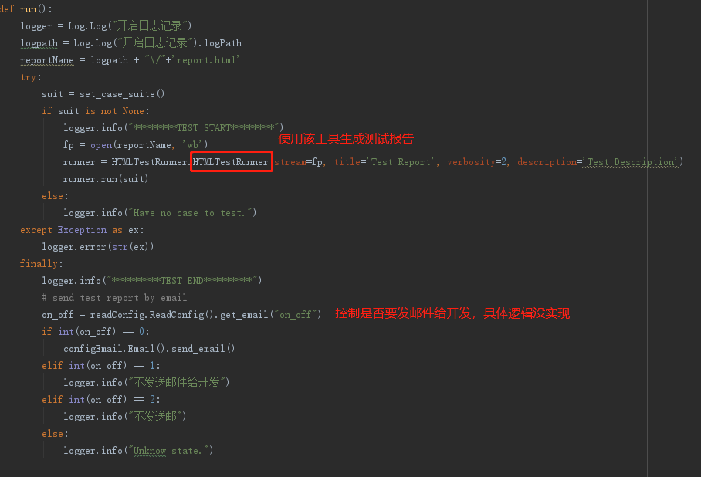

不足：

首先要说的是整个运行成功了！不足的地方有以下几点：

1，没有使用真实接口进行测试过，所有的都是模拟测试用例。

2，log部分仍然不够详细。有时间需要结合exception来进行优化。

3，Excel部分的设计可能存在不足，以后需要改进优化。

4，数据库部分其实并没有用到

5，其它协议并没有写，这个需要到以后再说了